.-;":;/,:;,,'1-

f"cüCIDADE DEiõsl
Rubrica
Classif.: P.A.
Fls.
Nº.
C- UARULH
SECRETARIA DE EDUCAÇÃO

PREFEITURA DE GUARULHOS SECRETARIA DE EDUCAÇÃO

TERMO DE ADITAMENTO Nº 04
AO TERMO DE COLABORAÇÃO Nº 001324/2022-SESE08-RPP
MODALIDADE: Educação Básica/Educação Infantil - Creche.
PROCESSO ADMINISTRATIVO: 6042/2022
PARTICIPES: Município de Guarulhos e Instituto de Assistência Social Jesus Menino FINALIDADE DO TERMO DE ADITAMENTO: ajuste das modalidades atendidas a
partir de fevereiro/2024,

Os participes acima, neste ato representados, respectivamente pelo Secretário de Educação - Alex Viterale de Sousa, e pelo (a) Sr(a). Gracie Marie Espósito, devidamente qualificados no Processo Administrativo citado, efetuam o presente TERMO DE ADITAMENTO, para ajuste das modalidades atendidas a partir de fevereiro/2024, conforme segue:
OBJETO: "A colaboração técnica e financeira visando disciplinar os esforços conjuntos a serem realizados pelo Município e pela Instituição, para o desenvolvimento complementar da educação pública e gratuita prestada pela Rede Municipal de Guarulhos, na modalidade "Educação Básica/Educação Infantil - Creche.", na Unidade sito a Rua Onório Marsella, 282 - Jd. Triunfo - Guarulhos - CNPJ 05.487.424/0002.27.
Atendimento de educandos, em período integral, na Modalidade Educação Básica/Educação Infantil
- Creche., totalizando 138 vagas, sendo 78 vaga(s) de berçário I e/ou II e 60 vaga(s) de maternal.

Art t º - As cláusulas e subcláusulas adiante passam a vigorar com a seguinte redação: (...)

CLÁUSULA TERCEIRA - DAS UNIDADES ESCOLARES
A ORGANIZAÇÃO manterá em funcionamento uma unidade escolar com as seguintes
características:
(...).
  - ATENDIMENTO: 138 vagas, sendo 78 vaga(s) de berçário I e/ou II e 60 vaga(s) de maternal.
  - MODALIDADE DE ATENDIMENTO: Educação Básica/Educação Infantil - Creche.
  - FAIXA ETÁRIA: até 3 anos e 11 meses.
  - VALOR DO "PER CAPITA": R$ 728,30 (setecentos e vinte e oito reais e trinta centavos), por vaga, acrescido de R$ 245,00 (duzentos e quarenta e cinco reais) por criança atendida em berçário I e/ou II.
  - VALOR MENSAL: 119.615,40 (cento e dezenove mil, seiscentos e quinze reais e quarenta
centavos).
(...)
  - VALOR DO REPASSE QUADRIMESTRAL: R$ 478.461,60 (quatrocentos e setenta e oito mil, quatrocentos e sessenta e um reais e sessenta centavos).
  - VALOR DO REPASSE QUADRIMESTRAL (Liberado em Maio - conforme art. 29,
parágrafo 2º, da Portaria nº 063/2021-SE - com acréscimo de 50% do valor correspondente a 01 mês): R$ 538.269,30 (quinhentos e trinta e oito mil, duzentos e sessenta e nove reais e trinta centavos), sendo o contido dentro deste valor: R$ 478.461,60 (quatrocentos e setenta e oito mil, quatrocentos e sessenta e um reais e sessenta centavos) - correspondente ao subsídio para manutenção da unidade escolar e R$ 59.807,70 (cinquenta e nove mil, oitocentos e sete reais e
.>:;_\-;i;.-.,.,
Rubrica
Classif.: P.A.
Fls.
Nº.

.

fcü:CIDADE DEiõsl
-

CUARULH
SECRETARIA DE EDUCAÇÃO

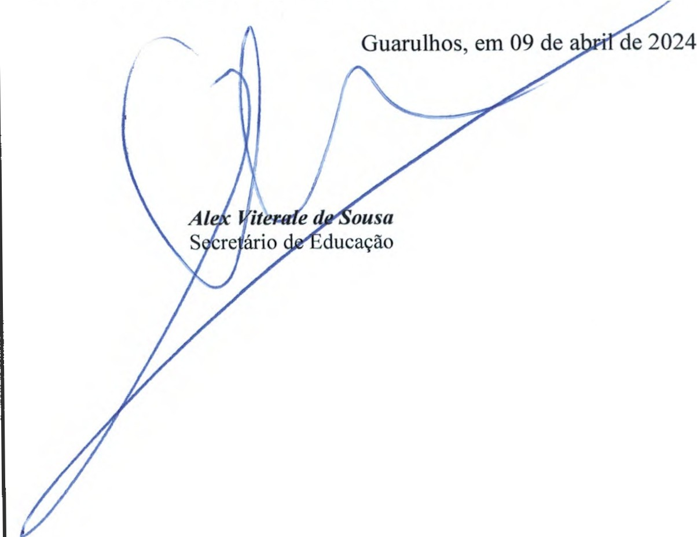
setenta centavos), assim distribuídos: 20% para aquisição de bens permanentes correspondente a R$ 11.961,54 (onze mil, novecentos e sessenta e um reais e cinquenta e quatro centavos) e a diferença correspondente a R$ 47.846,16 (quarenta e sete mil, oitocentos e quarenta e seis reais e dezesseis centavos), para demais despesas, conforme quadro abaixo:

Exercício | Mês | Repasse  Perm·aoente
Exercício | Mês | Consumo
2024 | Maio | R$ 47.846,16 | R$ 11.961,54

  - VALOR DO TERMO DE COLABORAÇÃO: R$ 3.119.571,00 (três milhões, cento e
dezenove mil, quinhentos e setenta e um reais), sendo para o período de 01/01/2024 a 30/06/2024 o valor de R$ 807.825,30 (oitocentos e sete mil, oitocentos e vinte e cinco reais e trinta centavos).

  - DOTAÇÃO ORÇAMENTÁRIA:
Os recursos financeiros encontram respaldo no orçamento anual, nos termos confirmados pelo Ordenador da Despesa, onerando as seguintes dotações orçamentárias:
Nº 1480-0810.1236500062.035.0l.2100000.335039.005 Nº 1482-0810.1236500062.035.01.2100000.445039.005

Art 2º - Permanecem inalteradas as demais cláusulas.

i .90 .,
Presidente :;;"
RG: nº 5.864.359-X CPF: nº 056.722.818-50
lllstituto de Assistência Social Jesus Menino

